##### Министерство образования и науки Украины

##### Одесский национальный университет им. И.И. Мечникова

## **Кафедра астрономии**

###### ФИЗИЧЕСКИЕ И ДИНАМИЧЕСКИЕ СВОЙСТВА АСТЕРОИДНЫХ СЕМЕЙСТВ

Курсовая работа

студента ІV курса

физического факультета

***Лукияненко Наталии Петровны***

Научный руководитель

Канд. физ.-мат. наук ***Кошкин Н.И.***

О д е с а - 2004

ОГЛАВЛЕНИЕ

Введение

ГЛАВА 1. CEMEЙСТВА АСТЕРОИДОВ И ИХ СВОЙСТВА

1.1. Методы идентификации семейств астероидов

1.2. Физические и динамические свойства членов семейств

ГЛАВА 2. ИССЛЕДОВАНИЕ ЦВЕТОВЫХ ХАРАКТЕРИСТИК АСТЕРОИДОВ ДЛЯ УТОЧНЕНИЯ СОСТАВА СЕМЕЙСТВ

Заключение

Список литературы

**Введение**

Снующие между планетами невидимые простым глазом астероиды образовали сложную систему в Солнечной системе. Они образовались около 4,5 млрд. лет назад, когда рождалась Солнечная система. Планеты земной группы (Меркурий, Венера, Земля и Марс) выросли в результате объединения подобных тел — планетоземалей. Астероиды движутся, в основном, в так называемом кольце астероидов между орбитами Марса и Юпитера. Пояс астероидов не однородный как может показаться на первый взгляд. Его неоднородность обусловлена сгущениями назваными семействами. Границы семейств проводятся не всегда уверенно, но сам факт наличия семейств среди астероидов несомненен. По разным критериям к членам семейств относят от 45 до 75% всех астероидов, а число семейств, видимо, превышает 200. А поскольку группы астероидов на сходных орбитах могут быть осколками разрушенного более крупного тела, которое, возможно, состояло из однородного вещества, то семейство должно иметь повышенную минералогическую однородность. А общая картина всего главного пояса астероида состоящего из множества семейств предполагает быть таксономически неоднородной.

В данной работе используется несколько каталогов, а в частности: (Sloan Digital Sky Survey Moving Object Catalog (2001 г.), Asteroid Dynamical Families (1995г.)). В нем представлена широкополосная u*, g, r, i,* и  *z* (eff = 0.3551, 0.4686, 0.6166, 0.748 и 0.8932 *m)* фотометрия. Каталог содержит около 50000 подвижных объектов, из которых в настоящее время отождествлено около 12000 астероидов и приводит так же их оскулирующие и собственные элементы. В каталоге Asteroid Dynamical Families (1995г.) представлены 12487 астероидов с вычисленными собственными элементами. Из них около 5000 астероидов отнесены к 63 семействам. Этот каталог семейств использовался нами для определения границ семейств в собственных элементах a’, e’, sin(i’).

**Глава I.**

# Семейства астероидов и их свойства

**1.1. Методы идентификации семейств астероидов**

Название “астероидные семейства” исторически связано с именем японского астронома Хиротсума Хираямы [1], который первым ввёл понятие “собственных” орбитальных элементов, чтобы идентифицировать группировки астероидов, которые характеризуются почти близкими собственными элементами.

Усредненные результаты численного интегрирования элементов орбиты астероида можно представить как сумму “свободных колебаний” и “вынужденной” компоненты, обусловленной планетными возмущениями. На рис.1 показано сглаженное изменение эксцентриситета орбиты астероида *e* за 20000 лет, которое равно векторной сумме “вынужденного” эксцентриситета *f* и постоянного “собственного” эксцентриситета *ep*. Аналогично в осях q=sin(*i*)cos(Ω), p=sin(*i*)cos(Ω) определяется “собственное” наклонение орбиты sin(*ip*). А “усредненное” по времени значение большой полуоси принимается за “собственную” полуось *ap*.

Хираяма сделал гипотезу, что близость собственных элементов целого ряда астероидов не может быть случайностью, что члены семейства являются фрагментами, которые появились в результате разрыва общего родительского тела. В своём классическом анализе, Хираяма отожествил пять семейств. Они и сегодня известны, как семейства Хираямы: Эос, Фемида, Коронис, Флора и Мария. Прошло несколько лет, прежде чем проблема идентификации астероидных семейств была снова затронута. К небольшому списку Хираямы начали добавлять много новых астероидных семейств. Благодаря развитию более объективных математических методов идентификации, начиная с 1990 года ситуация в области идентификации семейств значительно улучшилась. Кроме того, появляется всё больше и больше наборов точных собственных элементов, что позволяет исследователям анализировать всё более обширные списки астероидных орбит.

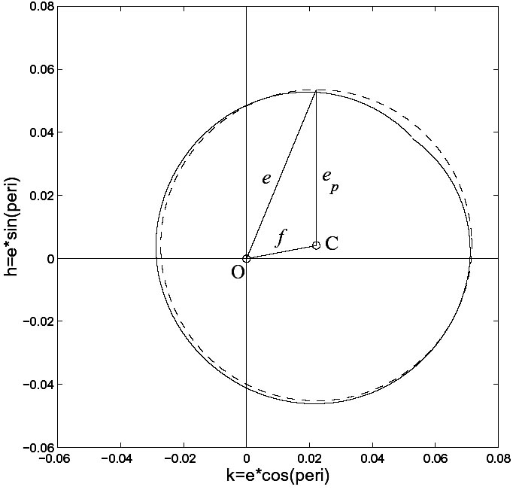

Рис. 1.

Собственные элементы очень важны для идентификации семейств, но они могут изменятся, как следствие планетарных возмущений. Оскулирующие орбиты семейства сформировались после раскола родительского тела, близки только сразу после формирования семейства, но потом начинают быстро отклоняться, вследствие эффекта возмущений. Для целей идентификации семейств, важный факт – то, что оскулирующие элементы членов семейств изменяются как функция времени, но собственные элементы не являются функцией от времени, поэтому, возможно анализировать похожие орбиты объектов, исследуя их собственные элементы, а не оскулирующие. В частности усовершенствование динамических теорий и вычислительных методов привело к тому, что появилось много данных о собственных элементах астероидов. Но с другой стороны, применяя различные идентифицирующие методы к набору данных собственных элементов, мы видим несоответствия в списках семейств, полученных различными авторами. Рассмотрим подробнее два наиболее употребимых идентифицирующих метода.

***Метод иерархической кластеризации***. Метод основан на классической процедуре построения иерархического дерева для целей классификации. Zappala и др [2],[3]. приспособили и оптимизировали этот метод для идентификации существующих группировок в трёхмерном пространстве собственных элементов. Для этого вводится метрика расстояний

d = *n*\**a*\* sqrt {*Ca*\* (*a*/*a*)2 + *Ce*\* (*e*)2 + *Ci*\* (sin*i*)2 },

где *n* – среднее суточное движение астероида, *a* – большая полуось его орбиты, *Ca*, *Ce*, *Ci* – постоянные параметры (обычно используются значения *Ca* =5/4, *Ce* =2 и *Ci* =2). Чтобы получить дерево, на каждом шаге процедуры объединяют два самых близких объекта рассмотренной выборки в единый объект и затем повторяют этот процесс до того, пока остаётся один единственный объект. На каждом шаге расстояние d(i,j,k) между объединяемыми объектами i и j и общим объектом k определяется как минимум из двух d(i,k) и d(j,k). В результате получают так называемые «сталактитовые диаграммы». Сравнивая сталактиты, полученные от реального набора данных и полученные от модельных квазислучайных совокупностей точек в фазовом пространстве собственных элементов, возможно указать кластеры [9], которые являются статически существенными (значимыми), т.е. моделирование позволяет провести границу, ниже которой все обнаруженные группировки можно считать реальными семействами.

***Метод вайвлет–анализа***. Это метод оценки плотности точек, основанный на использовании специфической функции, названной «вайвлетом» [2]. Использование этого метода позволяет обнаружить местные уплотнения точек, принадлежащих N-мерному пространству в различных масштабах. При наложении некоторой сетки в фазовом пространстве, возможно вычислить коэффициенты вайвлета в каждом её узле. Чем больше значение этого коэффициента, тем более плотная группировка обнаруживается около этого узла и, наоборот, чем ближе к нулю этот коэффициент, тем более однородно локальное распределение. Используя эту методику для квазислучайных распределений точек можно оценить уровень обнаруживаемости реальных группировок. Оба эти метода часто применяются в последние годы. Они выделяют, как правило, одни и те же семейства, хотя к членам семейства они относят разное количество астероидов.

* 1. **Физические и динамические свойства членов семейств**

Распределение астероидов по размерам. Важной физической характеристикой семейств, связанной с их эволюцией, служит распределение членов семейства по массам и размерам [4]. Масса астероида, как правило, определяется по значению абсолютной звездной величины, которую можно вычислить по измеренному значению видимой звездной величины в точке орбиты малой планеты с известными координатами. Постоянными, входящими в это соотношение, являются: альбедо поверхности астероида p и плотность его вещества . Принимая значение p=0.24 и =3 г/см3 :



Lg M=25.834-0.6g,

где масса М выражена в граммах.

***Восстановление поля скоростей осколков, образовавшихся при образовании семейства****.* Структура семейств в пространстве собственных элементов используется, чтобы получить информацию относительно скоростей выброса фрагментов в формирующих семейства событиях. Мы можем интерпретировать различия в орбитальных элементах в терминах различий в скорости выброса из первоначального родительского тела. Преобразования скоростей в орбитальные элементы или наоборот даются Гауссовыми формулами, которые могут быть записаны следующим образом, согласно предположению, применимому для семейств, что скорости выброса являются намного меньшими, чем орбитальная скорость родительского тела.



где *na* – средняя орбитальная скорость. *VT , VR ,Vw* - являются компонентами вектора скорости выброса по направлению движения, по радиусу орбиты и нормали к орбитальной плоскости. Параметры *f* и *w* – истинная аномалия и аргумент перигелия в момент его разрушения. Эти углы заранее неизвестны, и этот факт долго мешал попыткам восстановления начальных полей скорости выброса по наблюдаемым местоположениям членов семейств в пространстве собственных элементов.

С помощью многочисленных числовых моделей Zappala и др. (1996) [5] была показана возможность построения поля скоростей, особенно когда они не случайны, а могут быть сферическими, эллипсоидальными, коническими и более сложной формы. Основная идея состоит в том, чтобы использовать некоторые безразмерные параметры для оценки наиболее вероятных значений неизвестных углов *f* и *w*. Сделать такую модель можно только тогда, когда у нас есть достаточное количество членов. Во многих ситуациях структура поля была найдена, например в случае Весты, Доры, Мерксии и Марии. Восстановленные поля оказываются вообще симметричными и подобными тем, что были получены в лабораторных экспериментах по высокоскоростным соударениям. Следует иметь в виду, что семейства идентифицируются в собственных орбитальных элементах, а формулы Гаусса описывают поведение в пространстве оскулирующих элементов. Однако, согласно Бенджоя и др. (1993) [5] полная структура поля скоростей выброса сохраняется в преобразовании от оскулирующих к собственным элементам. Главный эффект преобразования будет состоять в параллельном переносе всех векторов скорости при сохранении структуры поля.

С одной стороны на длинном временном промежутке постоянство собственных элементов не сохраняется, что делает нахождение поля скоростей сложным. С другой стороны, возможно, что на длинных временных промежутках семейства могут вообще исчезать из-за прогрессивной столкновительной эрозии [11].

Старение собственных элементов подтверждается тем фактом, что конечные значения вычисленных *f* и *w* углов оказываются не однородно распределены в пределах изменения их естественного диапазона. Это связано с тем фактом, что большинство семейств, кажется, более удлинены в собственном эксцентриситете и наклонении относительно главной полуоси.

Вычисленные скорости выброса членов семейства оказываются значительно большими.

***Динамическое и физическое старение семейств.*** Орбитальные собственные элементы *“e“ , “a”* и *“i”* нельзя считать строго постоянными, потому, что они изменяются медленно на временной шкале порядка 10–100 млн. лет. Выведенные кинематические свойства семейства (включая реконструкцию их первоначальных полей скорости выброса) должны медленно изменятся со временем, начиная с момента формирования семейства. Однако это всё же позволяет выделять сегодня множество семейств в пространстве собственных элементов, и получать информацию относительно столкновительного события, из которого они произошли. С течением времени каждый из собственных элементов ведёт себя по-своему. Главная полуось - самый устойчивый параметр согласно динамическим теориям (см. Кнежевич и др. 2002) [6]. Динамическое старение собственных элементов затрагивает главным образом эксцентриситет и наклон орбиты. Это влияет на определение неизвестных углов *f* и *w* (истинной аномалии *f* и аргумент перигелия *w*) в уравнении Гаусса для реконструкции поля скоростей выброса. Другим возможным источником изменения собственных элементов является, так называемый, эффект Ярковского. Этот эффект возникает из-за тепловой инерции материала поверхности вращающегося астероида – переизлучение тепловых квантов происходит с запаздыванием и направление реактивного ускорения отклоняется от радиус-вектора. В отличие от динамических процессов старения, эффект Ярковского изменяет главные полуоси орбиты. Эффект зависит от тепловых свойств поверхности, направления вращения астероида, и от угла между ось вращения и нормалью к орбитальной плоскости. Этот эффект систематически уменьшает либо увеличивает, в зависимости от направления вращения, главные полуоси орбиты.

Оценка ожидаемого изменения главных полуосей из-за эффекта Ярковского была вычислена Спитале и Гринбергом (2001). Эффективность этого вида негравитационной силы более существенна для меньших объектов, и незначительна для больших тел (более 10 км в диаметре).

Динамическое старение может увеличивать дисперсию эксцентриситетов и наклонений членов семейства, в то время, как эффект Ярковского и вторичные столкновения могут также увеличивать дисперсию главных полуосей. Динамическое старение не зависит от размера тела, а эффект Ярковского незначителен для объектов, больших, чем 10-20 км.

Взаимодействие динамического старения и эффекта Ярковского важно потому, что при изменении полуоси под воздействием эффекта Ярковского, объекты могут быть пойманы в так называемую ловушку, которой является динамически неустойчивые области, имеющиеся в главном поясе астероидов, и в конечном счёте эти осколки будут удалены из семейства.

Из-за столкновений происходит «физическое» старение семейств. Столкновительное время жизни астероида в главном поясе, то есть средний интервал между столкновениями, зависит от его размеров и лежит в диапазоне между 107 и 109 лет. Для 100-километрового астероида, среднее столкновительное время жизни должно быть порядка 109 лет, а для малых тел оно существенно меньше. Столкновения не только изменяют распределение по размерам членов семейств, но также и производят эрозию в пространстве собственных орбитальных элементов, ведя к прогрессивному исчезновению семейств как распознаваемых группировок (Марзани и др. 1999) [5]. Однако недавно обнаруженная характерная “треугольная” зависимость значения собственных элементов от диаметра астероидов-членов семейства видимо подтверждает их взрывное происхождение и медленное старение семейств – диапазон разброса для всех собственных элементов уменьшается с ростом диаметра астероидов-осколков (рис. 2).

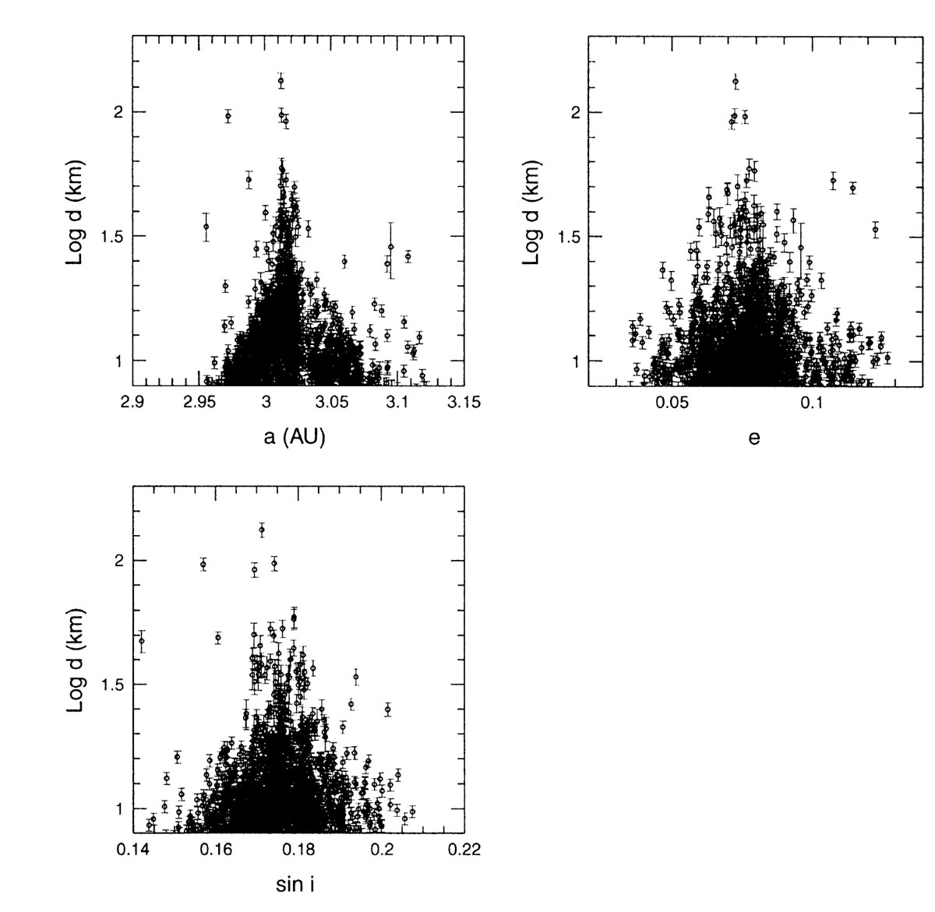

Рис. 2.

***Объяснение происхождения околоземных астероидов (NEA).*** Семейства также играют важную роль в появлении околоземных астероидов и метеоритов. Было замечено, что на границе важных резонансов среднего движения с Юпитером, некоторые семейства резко обрываются. Ударное формирование семейств ведет к попаданию некоторых больших фрагментов на орбиты резонансные с Юпитером или другими большими планетами. В результате увеличения эксцентриситета многие из них достигают орбит внутренних планет (например, Марса) и после сближения с ними переходят на околоземные орбиты. Известно, что несколько объектов в настоящее время расположены в резонансе 9:4 по среднему движению с Юпитером. Динамическое развитие в этом резонансе является относительно медленным, и эксцентриситет растет достаточно долго, по космогонической временной шкале, чтобы позволить Марсу захватить некоторые объекты прежде чем они могут быть выброшены Юпитером во внешние зоны Солнечной системы.

Если допустить прямой столкновительный “впрыск” в некоторые динамически неустойчивые области в главном поясе, то он может стать наиболее эффективным механизмом для снабжения околоземной группировки астероидами размером около километра. Прямой впрыск однако не доказан из-за того, что число известных семейств в главном поясе ограничено, но за счет динамического старения семейства и дисперсии элементов орбит его членов, ряд из них может эволюционировать по полуоси в область резонанса.

***Спектральные свойства членов семейств.*** В начале 1990-х появились большие наборы данных собственных элементов астероидов и одновременное развитие новых статистических методов для идентификации семейств астероидов (Zappala и др. 1994, 1995) [7] обещало открыть новые перспективы для физического изучения этих группировок. Были надежды получить прямые свидетельства столкновительных событий, которые произошли в поясе астероидов. Однако обширные физические изучения семейств были замедлены сильным несоответствием в списках семейств, предложенных разными авторами и полученными на основе различных методов идентификации. Только спектроскопия дала возможность (после выполненных наблюдений Бензеля и Ксуя, 1993) первого подтверждения столкновительного происхождения семейства, связанного с большим астероидом Веста. В этом случае спектроскопическая проверка была особенно подходящей из-за того факта, что Веста является уникальным случаем объекта, принадлежащего особому таксономическому классу V, характеризуемому спектроскопическим свойством, подобно базальтовым ахондритам. Спектроскопия использовалась для подтверждения реального членства и идентификации случайных членов семейств. На основе спектроскопического изучения членов семейства есть надежда также получить информацию относительно внутренних слоёв их родительского тела. Интенсивная наблюдательная деятельность была посвящена членам семейства, чтобы определить их вероятный минералогический состав.

Спектроскопические свойства могут использоваться для нахождения новых членов некоторых семейств, в случае, когда некоторые специфические спектральные особенности найдены также у других астероидов. Этим способом добавляют объекты, имеющие те же самые особенности спектра, но расположенные вне принятых границ семейства. Пример этому дан спектроскопическими наблюдениями семейства Весты (Бинзел и Ксу, 1993) [7]. В частности, эти авторы обнаружили множество генетически связанных объектов с подобными спектроскопическими свойствами в области отделённой от семейства резонансом 3:1 с Юпитером. Этим способом показано, что большие скорости выброса фрагментов (порядка нескольких сотен метров в секунду), являются возможными в формирующих семейство событиях. С тех пор многие семейства интенсивно наблюдались, включая важные группировки, идентифицированные статистическими исследованиями.

Спектральные свойства астероидов, как средство идентификации членов семейств. Вообще спектральные свойства семейств и их членов используются, чтобы расширить их списки, найденные чисто статистическими методами идентификации семейства. В частности, спектроскопические особенности позволили распознать множество членов семейств.

Спектроскопия - мощный инструмент разделения семейств в том случае, когда перекрываются два семейства с различными спектрами или коэффициентами отражения. Хороший пример этому недавно найденное семейство Ниса, где взаимно накладываются два семейства. Спектроскопия является решающим фактором для того, чтобы проводить любой дальнейший анализ физических свойств этих семейств, так как это невозможно делать без надёжных признаков принадлежности к семейству.

Даже тогда, когда членство уже хорошо установлено, всё равно спектроскопия очень важна для идентификации случайных нарушителей семейства. Т.е. мы имеем возможность для проверки списков вероятных кандидатов в нарушители различных семейств, что будет сделано будущими спектроскопическими наблюдениями. Первая попытка идентифицировать новые семейства только спектроскопическими средствами была сделана Басом (1999) [7].

Спектроскопия может быть эффективна даже для того, чтобы идентифицировать семейства, сформированные давно, и впоследствии разрушенные и рассредоточенные столкновительным и динамическим развитием.

**Глава 2.   
ИССЛЕДОВАНИЕ ЦВЕТОВЫХ ХАРАКТЕРИСТИК АСТЕРОИДОВ ДЛЯ УТОЧНЕНИЯ СОСТАВА СЕМЕЙСТВ**

Величина отражательной способности, или альбедо – основная оптическая характеристика поверхностей астероидов. Чаще всего используется так называемое геометрическое альбедо, которое определяется как отношение средней яркости диска астероида при фазовом угле ноль градусов к яркости абсолютно белого плоского экрана, расположенного перпендикулярно к солнечным лучам на том же расстоянии от Солнца что и объект. Геометрическое альбедо характеризует среднюю по видимому диску отражательную способность астероида и обычно выражается в относительных единицах (реже – в процентах).

Второй важной оптической характеристикой поверхностей астероидов является их цвет. Поскольку основные наблюдения астероидов проведены в стандартных фотометрических полосах UBV, то в качестве показателей цвета используются разности блеска астероида в соответствующих полосах U-B, B-V или U-V. Ясно, что показатели цвета характеризуют только наклон спектра в данном диапазоне длин волн, однако их значения изменяются в зависимости от типа астероида и потому, наряду с альбедо, они используются для классификации астероидов по типам. Возможны и другие варианты, как указывалось выше, для точной классификации используется пятицветная, семицветная, восьмицветная и даже 52-цветная фотометрия. Но идея о разности блеска в разных участках спектра для обработки данных, остается единой для всех фотометрических систем.

Мы воспользовались результатами Слоановского [8] 5-цветного цифрового обзора неба, а именно тем его каталогом, в котором выделены подвижные объекты, частично отождествленные с открытыми к настоящему времени слабыми астероидами. Диапазон наблюдаемых звездных величин Слоановского каталога составляет 14 – 21m и наблюдения выполнены в цветовых полосах: u (λ ≈ 0.355 µm), g (λ ≈ 0.469 µm), r (λ ≈ 0.617 µm), i (λ ≈ 0.748 µm), z (λ ≈ 0.893 µm), которые охватывают весь диапазон длин волн в видимой области.

Мы пользуемся показателями цвета (color-index), скомбинированными из измерений в полосах u, g, r, i, z, и не показывают какой-либо линейной зависимости (сильной взаимной корреляции, то есть, точки распределяются по всему полю графика с возможными сгущениями).

Мы выбрали три показателя цвета, которые подходят под эти критерии –(i-z), (u-v) и (v-i), где v=(u+g)/2, и рассматриваем трехмерную цветовую диаграмму. Поскольку 3-мерную диаграмму изображать не удобно, поэтому мы представим ее в 3-х проекциях: i-z (u-v); v-i (u-v); i-z (v-i) . (Рис.2.1)

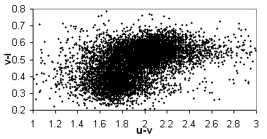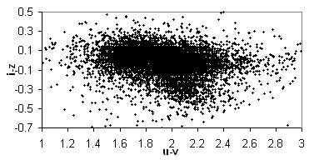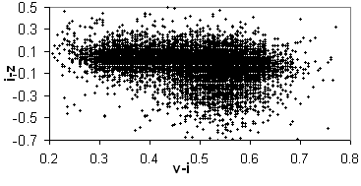

Рис 2.1. Расположение на цветовых диаграммах всех измеренных в SDSS астероидов с известными собственными элементами орбиты.

Задача состоит в том, чтобы, выделяя астероиды отдельного семейства, определить где оно расположено в цветовом пространстве. Для того чтобы среди всех наблюдаемых в обзоре астероидов выявить те астероиды, которые попадают в то или иное семейство мы воспользовались каталогом Zappala (Asteroid Dynamical Families, 1995). Каталог семейств Zappala основан на динамических данных и семейства идентифицированы описанным в первой главе методом иерархической кластеризации. В этом каталоге представлены 63 семейства и 5000 входящих в них астероидов, для которых известны собственные элементы.

Зная астероиды входящие в семейства из каталога Zappala необходимо примерно определить вероятные границы семейства. Для этого выделения мы воспользуемся эллипсоидом, который охватывает область максимально приближенную к вероятной границе семейства. Рассмотрим одну из диаграмм с собственными элементами астероидов. Параметрами эллипса (проекции трехмерного эллипсоида) будут большая полуось (а), малая полуось (b), угол наклона эллипса (). Для визуального изображения границы семейства используем массив точек, принадлежащий эллипсу – y’, x’:

y’=(a sin t sin  + b cos t cos  )+y*

x’=(a sin t cos -b cos t sin )+x*

где t (0; 2) – параметр, x* и y* – соответственно координаты центра эллипса. Зная расположение границ в собственных элементах можно поставить условие по ограничению объектов входящие только в эту область:



где xi ,yi являются массивами точек собственных элементов. Таковыми объектами нам и служат астероиды из каталога SDSS. Итак, используя последовательно данный метод для двух двумерных диаграмм с собственными элементами SDSS, мы выделяем только те астероиды, которые попадают в эллипсоидальную область и, следовательно, могут быть новыми членами этого семейства.

В своей работе мы рассмотрели два семейства – Eunomia и Flora, так как они различны по своему положению и имеют сложный состав. Семейство Flora привлекает внимание своей необычной цветовой и пространственной структурой. Eunomia – тем, что в ней даже динамически выявляется подсемейство Adeona.

Рассмотрим семейство Eunomia. Вначале представим ее в пространстве собственных элементов.

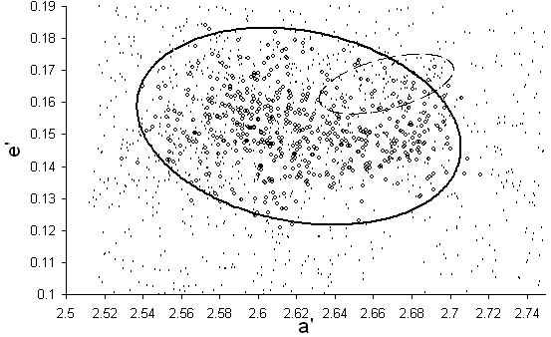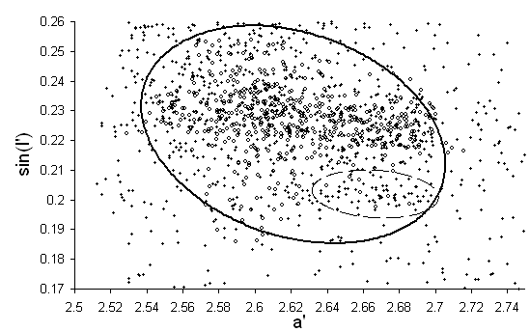

Рис 2.2. Сплошная линия – границы семейства Eunomia. Пунктирная линия – границы Adeona. – астероиды из каталога SDSS. – астероиды из каталога (Asteroid Dynamical Families (1995)).



Мы видим, что новые астероиды (из каталога SDSS) присутствуют в зоне ограниченной эллипсоидом. Выше указанным методом отберем эти астероиды и рассмотрим их на цветовой диаграмме.

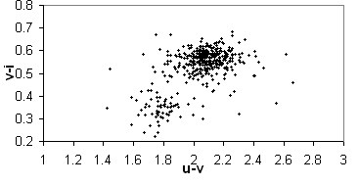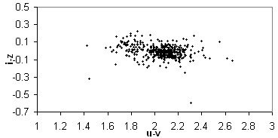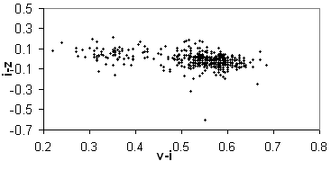

Рис. 2.3. Семейство Eunomia +Adeona

На этой диаграмме мы видим разделение облака точек на две группы. Мы предполагаем что большое облако справа – это и есть семейство Eunomia. Менее многочисленное облако – возможно подсемейство или шум (то есть астероиды фона, не принадлежащие ни одному из семейств). Чтобы проверить это выделим только эти точки и рассмотрим их положение в пространстве собственных элементов.

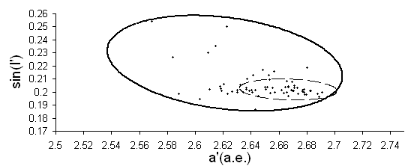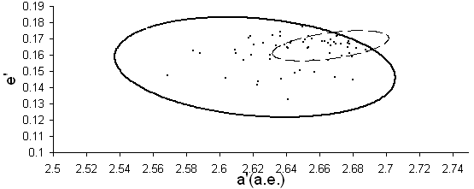

Рис. 2.4. Объекты входящие в малое облако рис.2.3

Из рисунка видно, что новые астероиды попадают в основном в подсемейство Adeona, однако большая часть точек лежит далеко за пределами принятых границ этого семейства. Мы проверили, что выделение только центральной группировки малого облака не приводит к сокращению границ совокупности точек на диаграмме собственных элементов.

Таким образом, рассматривая совместное распределение цветовых и пространственных характеристик астероидов, мы уточним списочный состав семейства Adeona и Eunomia . Данным методом мы можем предположить, что новых астероидов дополнивших Eunomia (374) и Adeona (89).

Теперь рассмотрим семейство Flora. Мы также ограничиваем область, в которую попадают объекты Flora из каталога Zappala. И выделяем новые астероиды находящиеся в этой области. Аналогично выделенные объекты рассмотрим на цветовой диаграмме.

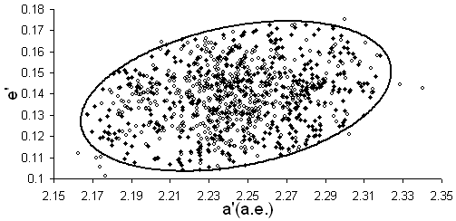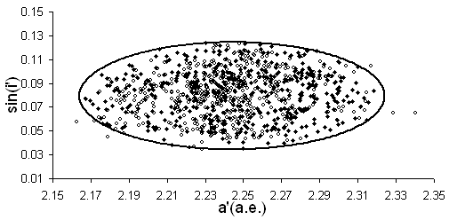

Рис.2.5 Сплошная линия – границы Flora – астероиды из каталога SDSS. – астероиды из каталога (Asteroid Dynamical Families (1995)).

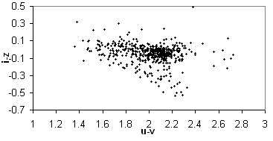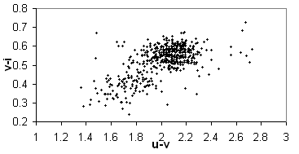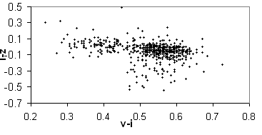

Рис.2.6 Астероиды из каталога SDDS попавшие в эллипсоид ограничивающий семейство Flora.

На цветовой диаграмме видим разделение на два облака точек. Предполагаем, что большее – это и есть найвероятнишие новые члены семейства Flora, а меньшее – подсемейство или вторичное дробление. Чтобы это проверить, мы меньшее сгущение рассмотрим в собственных элементах, например на графике sin i’ (a’).

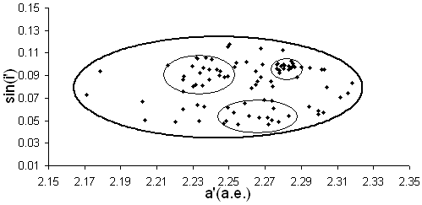

Рис.2.7 Объекты из рисунка 2.6 где v-i <0.46.

На данном рисунке явно выраженные области сгущения астероидов в семействе Flora. Являются ли эти сгущения какими либо образованиями? Можно проверить, если выделить одно из скоплений на этом графике sin i’ (a’) то на графике e’ (a’) мы должны так же увидеть определенное сгущение. Например, выделим зону a’(2,273:2,89) sin i’(0,091÷0.103) .

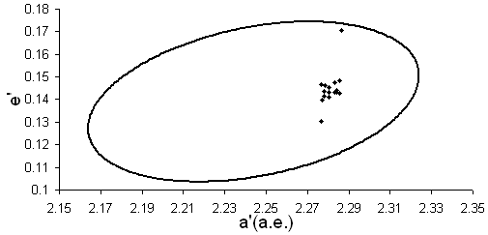

Рис.2.8 Астероиды из рисунка 2.7 удовлетворяющие условие a’(2,273:2,89) sin i’(0,091:0.103).

Из графика на рис. 2.8 видно, что данные астероиды плотно группируются (по отношению ко всей области занятой семейством Flora) также и по наклонениям их орбит, а значит образуют плотную группировку в пространстве собственных элементов. Поэтому можно предположить, что эта группировка астероидов, которая также отличная по своим цветовым характеристикам является подсемейством или астероидами вторичного дробления. Две другие группировки на рис. 2.7 разбросаны по всему диапазону эксцентриситетов присущих Flora в данном диапазоне по а’. Для этого семейства мы определили количество новых членов, вероятно относящихся к этому семейству, причем это сделано отдельно по объектам, которые плотно сосредоточены в двух цветовых сгущениях на рис.2.6. Общее количество потенциально новых астероидов попавшее в семейство Flora – 560. При этом, по-видимому, объекты, которые имеют цвет заметно отличный от среднего по сгущению, то есть широко разбросаны по всему графику 2.6 и которые не удовлетворяют условию u-v (1.555÷2.265), v-i (0.305÷0.645), i-z (-0.12÷0.12) – можно исключить. Таких объектов – 151. Таким образом мы определили количество новых астероидов относящихся к семейству Flora в малой группировке – 91 и в большой – 318 (рис.2.6).

**Заключение**

При анализе состава астероидных семейств использованы два каталога, каталог SDSS (Слоановский цифровой обзор неба) – для пополнения списочного состава астероидных семейств и каталог Zappala (Asteroid Dynamical Families, 1995) – для определения границ семейства.

Мы исследовали два семейства, семейство Eunomia и Flora. Семейства рассмотрены в пространстве собственных и цветовых элементов и получены следующие результаты.

1.Семейства Flora и Eunomia состоят из двух цветовых подсемейств, возможно, это результат столкновения двух разных по составу крупных астероидов.

2. На диаграмме собственных элементов выделяются компактные области которые свидетельствуют о вторичном дроблении членов семейства.

3. Пополнен список членов семейств Flora и Eunomia вероятными новыми астероидами отдельно по двум цветовым группам (без случайных фоновых астероидов).

### **Список литературы**

1.Хираяма (Hirayama K.). Families of asteroids // Japan Journal of Astronomy and Geophysics. 1923. V. 1, N 3. P. 55-93

2. Bendjoya Ph., Zappala V. Asteroid Family Identification / Asteroids III. Univ. of Arizona,Tucson. 2002. P. 613 – 618.

3. Zappala, V., Bendjoya, Ph., Cellino, A., Farinella, P., Froeschie´, C., 1995. Asteroid families: search of a 12,487-asteroid sample using two different clustering techniques. Icarus 116, 291–314.

4. Демин В.Г., Журавлев С.Г., Астероиды: происхождение, статистика и эволюция. Москва, 1979.

5. Zappala V., Cellino A., Dell’Oro A. Physical and Dynamical Properties of Asteroid Families. / Asteroids III. Univ. of Arizona,Tucson. 2002. P. 619 – 631.

6. Milani, A., Knezˇevic´, Z., 1994. Asteroid proper elements and the dynamical structure of the asteroid main belt. Icarus 107, 219–254.

(http://hamilton.dm.unipi.it/cgi-bin/astdys/astibo).

7. Cellino A., Bus S.J. Poressoundiram A., Larraro D. Spectroscopic Properties of Asteroid Families. / Asteroids III. Univ. of Arizona,Tucson. 2002. P.633 - 643.

8. Sloan Digital Sky Survey Moving Object Catalog. http://archive.stsci.eclu/sdss.

9.Tholen D. J. (1984). “Asteroid Taxonomy from Cluster Analysis of Photometry,” Ph.D. dissertation, University of Arizona, Tucson.

10. Симоненко А.Н. Астероиды. М.: Наука, 1985

11. Zappala, V., Cellino, A., Farinella, P., Milani, A., 1994. Asteroid families. II. Extension to unnumbered multi-opposition asteroids. Astron. J. 107, 772–801.